- Sınıf DKAB I. Dönem II. Yazılı Örnek-2

Ünite | Kazanımlar | Örnek  Senaryo
Kader  İnancı | 8.1.1. Kader ve kaza inancını ayet ve hadislerle açıklar. | 1 Soru
Kader  İnancı | 8.1.2. İnsanın ilmi, iradesi, sorumluluğu ile kader arasında ilişki kurar.
Kader  İnancı | 8.1.3. Kaza ve kader ile ilgili kavramları analiz eder.  8.1.4 Toplumda kader ve kaza ile ilgili yaygın olan yanlış anlayışları sorgular. | 1 Soru
Kader  İnancı | 8.1.5. Hz. Musa’nın (a.s.) hayatını ana hatlarıyla tanır. | 1 Soru
Kader  İnancı | 8.1.6. Ayet el-Kürsi’yi okur, anlamını söyler.
Zekât  Ve  Sadaka | 8.2.1. İslam’ın paylaşma ve yardımlaşmaya verdiği önemi ayet ve hadisler ışığında yorumlar.* | 1 Soru
Zekât  Ve  Sadaka | 8.2.2. Zekât ve sadaka ibadetini ayet ve hadislerle açıklar | 2 Soru
Zekât  Ve  Sadaka | 8.2.3. Zekât, infak ve sadakanın bireysel ve toplumsal önemini fark eder | 3 Soru
Zekât  Ve  Sadaka | 8.2.4. Hz. Şuayb’in (a.s.) hayatını ana hatlarıyla tanır.
Zekât  Ve  Sadaka | 8.2.5. Maûn suresini okur, anlamını söyler. | 1 Soru
 |  | Toplam 10 Soru

Hazırlayan

www.onurhoca-dkabakademi.com

İnsan, her an soluduğu nefes, her an çalışan kalbi, her an dönen Dünya, her an ısı ve ışık veren Güneş ve daha nice sayısız nimetler sayesinde hayatını sürdürmektedir. Çeşit çeşit yiyecekler, fotosentez yapan bitkiler, gökten inen su, bitkilere besin sunan mikroorganizmalar, denizler ve daha sayısız nimet bu dünyada yaşamın devamlılığına vesile olur. Dünya'nın konumu, Güneş'in, Ay'ın varlığı, bunların Dünya'ya uzaklıkları, Samanyolu galaksisi içindeki yerleri, büyüklükleri, eğimleri, yörüngeleri, içerdikleri tüm gazlar, moleküller, atomlar, insanın var olmasına uygun özel koşullarla yaratılmışlardır. Böylece Yüce Allah insana yaşamı boyunca nimetler sunar ve bu nimetlerin karşılığı olarak kendisini ibadet edilmesini ister.
1-Bu metnin evrendeki yasalardan hangileriyle ilişkili olduğunu yazınız.

Derslerine çok iyi çalışan ve sınavlarda oldukça başarılı olan Talha, “LGS’de başarılı olup Fen Lisesi’ne gidebilecek misin?” diye soranlara “Allah’ın izniyle” diye cevap veriyordu.
2-Talha’nın bu tavrını tedbir ve kader ilişkisi bakımından açıklayınız?

Adı: | …………..EĞİTİM-ÖĞRETİM YILI  ………………………………ORTAOKULU  DKAB DERSİ 8. SINIFLAR I. DÖNEM II. YAZILI | Puan:
Soyadı: |  | Puan:
Sınıf: No: |  | Puan:
Kızıldeniz’den Musa ile geçti,
Musa, O’nu bir yardımcı seçmişti.
Firavun’a tevhid için gittiler,
Beraberce Hakk’ı tebliğ etmişti.
3-Bu mısralarda bahsedilen Hz. Musa’nın kardeşi olan peygamber hangisidir? Yazınız.

“Kim Müslüman kardeşine yardım eder ve onun ihtiyacını karşılarsa Allah da ona yardım eder.”
4-Bu hadisi İslam dininin yardımlaşma ve dayanışmaya verdiği önem açısından açıklayınız.

5-Sadakayı cariye ne demektir? Bununla ilgili 3 örnek yazınız.

“Sağ elin verdiğini sol el görmemelidir.” (Hadis-i şerif)
6-Bu hadis-i şerifte anlatılmak istenen nedir? Açıklayınız.

Zekât, Kur’an-ı Kerim’de en çok vurgulanan ibadetlerden biridir. Müslüman’lar Mekke döneminde baskı altında ve maddi olarak da zor durumdaydılar. Bu zor şartlara rağmen, Peygamber Efendimiz (s.a.v.) Müslüman’ları henüz farz olmasa da Mekke’de zekât vermeye teşvik etmiştir. Zekât toplumda bulunan muhtaç kimselerin hakkıdır. Onlara bu hakkı Yüce Allah vermiştir. Kim bu hakkı inkâr ederse Allah’a karşı gelmiş olur. Bu nedenle Müslüman’lar tarih boyunca zekât konusunda çok duyarlı olmuşlar, zekâtlarını ihtiyaç sahiplerine ulaştırarak İslam’ın yardımlaşma ve dayanışmaya verdiği önemi dünyaya göstermişlerdir.
7-Bu metnin konusu nedir? Yazınız.

8-Zekat ve sadaka arasında farklardan 3 tanesini yazınız.

“Mallarını Allah yolunda harcayanların durumu, her başağında yüz dane olmak üzere, yedi başak veren danenin durumu gibidir…” (Bakara suresi, 261. ayet)
9-Bu ayette verilmek istenen mesaj nedir? Açıklayınız.

Bu sure Kur’an-ı Kerim’in 107. suresidir. Bu sure, adını son ayetinde geçen ve yardım anlamına gelen kelimeden almıştır. Yedi ayetten oluşmaktadır. Bu surede, hesap gününü inkâr eden, yoksulu doyurmayan, ibadetlerini bilinçsizce, gösteriş için yapan insanlardan söz edilmiştir.
10-Hakkında bilgi verilen bu sure hangisidir? Yazınız.

Bizi aşağıdaki kanallardan takip ederek diğer dokümanlarımıza ulaşabilirsiniz

Dkab Öğretmenlerine Yönelik Web Sitemiz: www.onurhoca-dkabakademi.com
Dkab Öğretmenlerine Yönelik Telegram Grubumuz: https://t.me/onurhoca_dkab_paylasim
Whatsap Dkab Öğretmenleri Grubumuz: https://chat.whatsapp.com/EntR7untDyXBiAYbDeQrwo
Dkab Öğretmenlerine Yönelik Facebook Grubumuz: https://www.facebook.com/groups/911106622612098

LGS Hazırlık Öğrencileri İçin Uygun Fiyatlı

Kaliteli Kaynaklar Arayanlara..!
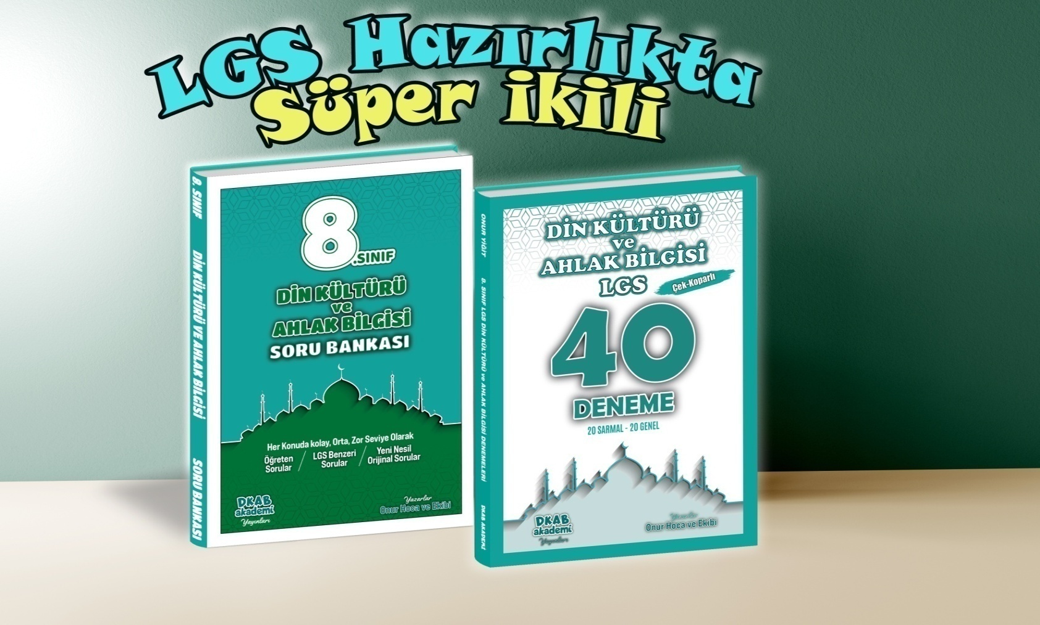

Bu Kitaplar ve diğer kitaplarımız hakkında bilgi ve sipariş için sitemizi ziyaret ediniz
www.onurhoca-dkabakademi.com

